от 03 марта 2020 г. № 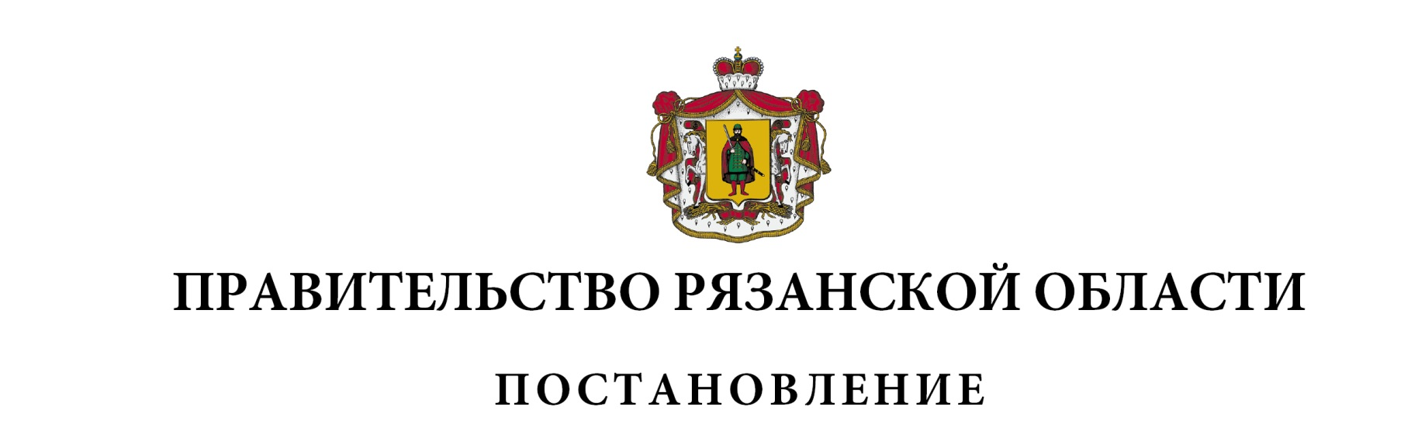37

|  |
| --- |
| О внесении изменений в постановление Правительства  Рязанской области от 29.10.2014 № 311 «Об утверждении  государственной программы Рязанской области «Развитие  здравоохранения» (в редакции постановлений Правительства  Рязанской области от 24.03.2015 № 64, от 08.07.2015 № 165,  от 09.09.2015 № 223, от 09.12.2015 № 302, от 29.12.2015 № 346,  от 10.02.2016 № 12, от 30.03.2016 № 60, от 18.05.2016 № 97,  от 10.08.2016 № 182, от 14.09.2016 № 206, от 02.11.2016 № 251,  от 28.12.2016 № 308, от 14.02.2017 № 29, от 18.04.2017 № 78,  от 19.07.2017 № 164, от 23.08.2017 № 196, от 25.10.2017 № 262,  от 21.11.2017 № 309, от 26.12.2017 № 412, от 06.02.2018 № 23,  от 03.04.2018 № 82, от 26.06.2018 № 182, от 14.08.2018 № 232,  от 08.10.2018 № 285, от 16.10.2018 № 290, от 27.11.2018 № 333,  от 19.12.2018 № 370, от 25.12.2018 № 416, от 05.02.2019 № 23,  от 26.02.2019 № 43, от 04.06.2019 № 150, от 26.06.2019 № 187,  от 06.08.2019 № 236, от 09.09.2019 № 287, от 29.10.2019 № 335,  от 18.11.2019 № 353, от 26.11.2019 № 374, от 18.12.2019 № 406) |
| Правительство Рязанской области ПОСТАНОВЛЯЕТ:  Внести в приложение к постановлению Правительства Рязанской области от 29.10.2014 № 311 «Об утверждении государственной программы Рязанской области «Развитие здравоохранения» следующие изменения:  1) в абзаце двенадцатом раздела 6 «Ожидаемые конечные результаты реализации Программы и показатели социально-экономической эффективности» цифры «38» заменить цифрами «78»;  2) в приложении № 1 к государственной программе:  - в разделе 5 «Система программных мероприятий»:  в графе 2 подпункта 3.2 пункта 3 слова «Приобретение медицинского оборудования, медицинской и немедицинской мебели, медицинских изделий и оргтехники для ГМО РО, оказывающих первичную медико-санитарную помощь, в том числе:» заменить словами «Приобретение медицинского оборудования, автомобилей скорой медицинской помощи, медицинской и немедицинской мебели, медицинских изделий и оргтехники для ГМО РО, оказывающих первичную медико-санитарную помощь, скорую, в том числе скорую специализированную медицинскую помощь, в том числе:»;  в абзаце третьем графы 17 пункта 5 цифры «38» заменить цифрами «78»;  - в графе 5 пункта 5 приложения № 2 к подпрограмме 1 «Развитие первичной медико-санитарной помощи» цифру «6» заменить цифрой «7»;  3) в приложение № 3 к государственной программе согласно приложению к настоящему постановлению;  4) в приложении № 11 к государственной программе:  - подраздел «Показатели регионального проекта «Развитие системы оказания первичной медико-санитарной помощи (Рязанская область)» раздела «Подпрограмма 1 «Развитие первичной медико-санитарной помощи» дополнить пунктом 10 следующего содержания: |

| 1 | 2 | 3 | 4 | 5 | 6 | 7 | 8 | 9 | 10 | 11 | 12 | 13 | 14 |
| --- | --- | --- | --- | --- | --- | --- | --- | --- | --- | --- | --- | --- | --- |
| «10. | Выполнено вылетов санитарной  авиации дополнительно к  вылетам, осуществляемым  за счет собственных средств  бюджетов субъектов  Российской Федерации | ед. | - | - | - | - | - | - | не менее 53 | не менее 59 | не менее 66 | не менее 72 | не менее 78» |

|  |  |  |
| --- | --- | --- |
| - в разделе «Подпрограмма 2 «Совершенствование оказания специализированной, включая высокотехнологичную, медицинской помощи, скорой, в том числе скорой специализированной, медицинской помощи, медицинской эвакуации»:  в графе 12 пункта 5 цифры «72,5» заменить цифрами «72,8»;  в графах 10-12 пункта 7 цифры «92,0», «92,1», «92,2» заменить соответственно цифрами «95,0»;  в графах 10-12 пункта 31 цифры «83,3» заменить цифрами «90»;  графу 3 пункта 6 подраздела «Показатели регионального проекта «Борьба с сердечно-сосудистыми заболеваниями (Рязанская область)» изложить в следующей редакции: «единиц»;  - в разделе «Подпрограмма 6 «Оказание паллиативной помощи, в том числе детям»:  в пункте 6:  в графе 10 цифры «0,158» заменить цифрами «0,101»;  в графе 11 цифры «0,158» заменить цифрами «0,103»;  в графе 12 цифры «0,158» заменить цифрами «0,106»;  в графах 10-12 пункта 7 цифры «24», «24,6», «25,2» заменить соответственно цифрами «13,414», «15,649», «17,885»;  в пункте 8:  в графе 10 цифры «60» заменить цифрами «45»;  в графе 11 цифры «60» заменить цифрами «48»;  в графе 12 цифры «60» заменить цифрами «52»;  в пункте 9:  в графе 10 цифры «90» заменить цифрами «85»;  в графе 12 цифры «90» заменить цифрами «95». | | |
| Губернатор Рязанской области |  | Н.В. Любимов |